Интеллектуальный конкурс «Научный Stand Up для школьников».

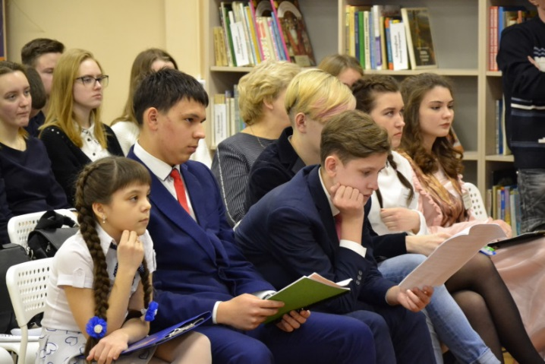
В ЦГБ им. В.Ф. Кашковой с целью просвещения науки проводится долгосрочный проект интеллектуального исследовательского конкурса «Научный Stand Up для школьников». Главная цель - это популяризация научных исследований, связанных с местным краеведением по изучению истории территории, жизни и деятельности известных новоторов, выдающихся личностей города Торжка и Торжокского района.
В конкурсе приняли участие 8 исследовательских работ от представителей четырех школ города. Кураторами исследовательских проектов учащихся были преподаватели школ и классные руководители.
МБОУ «СОШ №5» представила четыре исследовательские работы под руководством - Кледовой Тамары Августовны:
- с двумя темами «Ручей Здоровец» и «Сказания о земле Торжокской» выступила Яковлева Екатерина, 11 класс;
- с темой «Мода серебряного века и её особенности в городе Торжке» выступила Александрова Юлия, 11 класс;
- с темой «С именем в сердце» (о Воскресенском А.А.) выступил Дюсеев Даниил, 9 "а" класс.
МБОУ «Гимназия №7» представила четыре исследовательские работы:
- с двумя темами «Меценатство и благотворительность как социальный феномен и их возрождение в нашем городе Торжок» и «Святые источники земли Новоторжской» выступила Новосёлова Мария 11 класс, руководитель Фомина Валентина Леонидовна;
- с темой «Исследование родниковой воды в Торжке» выступил Хозинский Даниил, 9 класс, руководитель - Терехина Алевтина Степановна;
- с темой «Шумовые загрязнения в городе Торжок» выступил Галицков Глеб, 10 класс, руководитель – Смирнова Татьяна Валерьевна.
МБОУ «Гимназия №2» представила Ипполитова Полина, 10 класс. Тема доклада «Литературными тропами Торжка», руководитель – Чижова Ирина Александровна.
МБОУ «СОШ №3» представила самая юная участница Нешта Эмилия, 6 класс, с темой доклада ««Вклад Героя России, Заслуженного летчика РФ, генерал-майора, Почетного гражданина города Торжка Б.А. Воробьева в социально-экономическое развитие города, повышение его авторитета и привлекательности» руководитель - Завьялова Надежда Михайловна.
В состав экспертного жюри научного конкурса вошли:
- заслуженный учитель РФ, член городского Совета ветеранов (пенсионеров) войны, труда, Вооруженных сил и правоохранительных органов Лев Алексеевич Смирнов;
- главный специалист отдела по делам культуры, спорта и молодежи администрации города Торжка Марина Викторовна Смородина;
- научный сотрудник музея имени А.С. Пушкина (г. Торжок) Галина Васильевна Зольникова;
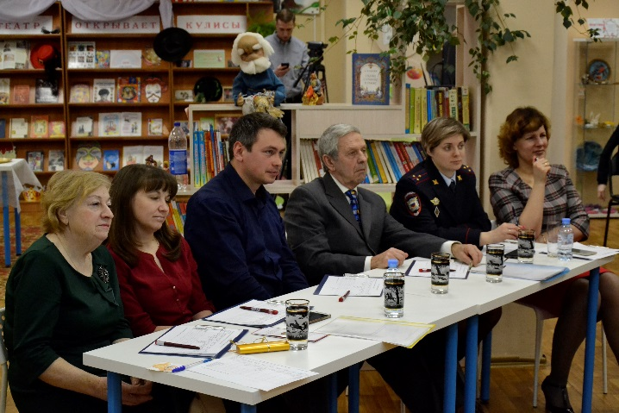
- преподаватель ГБП ОУ ТГПГК, аспирант Института истории СПбГУ Сергей Николаевич Мокшев;
- инспектор ОПДН МО МВД России «Торжокский», старший лейтенант полиции Виолетта Викторовна Дмитриева;
- председатель экспертного жюри: директор МБУ города Торжка «ЦСБ и архивного дела» Ирина Владимировна Жукова.
Результаты:
- интеллектуальный конкурс «Научный Stand Up для школьников» выступил как новая форма работы с молодежью, посредством вовлечения ребят в краеведческую, исследовательскую и просветительскую работу, как формат проектного просвещения и обучения;
- популяризация краеведческих ресурсов Учреждения;
- докладчики раскрыли свои исследовательские способности, развили творческий потенциал, продемонстрировали великолепные навыки выступления перед публикой и составом экспертного жюри.
- По итогам проведенного мероприятия был выпущен сборник научных статей с докладами исследовательских проектов всех участников.
http://cbs.torzhok.tverlib.ru/intellektualnyy-konkurs-nauchnyy-stand-dlya-shkolnikov-sredi-uchashchihsya

Книжная выставка
с обзором краеведческих произведений «Тверской край».

Для учащихся школ города Торжок сотрудники ЦГБ В.Ф. Кашковой был проведен обзор краеведческой выставки «Тверской край». Были представлены наиболее редкие и значимые издания по истории Тверского края.
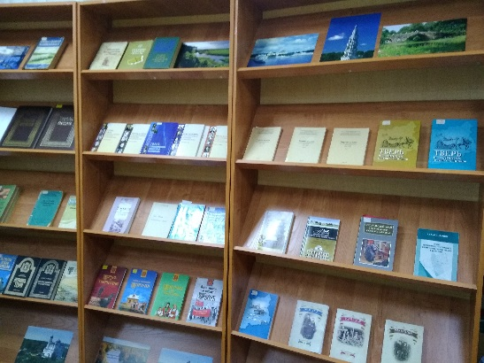
Выставка состояла из нескольких разделов:
1) «Археология» посвящена истории древнейших поселений, быта и хозяйства на территории.
2) Карты – схемы городов, путеводители – о главных достопримечательностях, географическом положении и туристических маршрутах.
3) Записки, мемуары, воспоминания путешественников проезжающих по территории Тверской губернии.
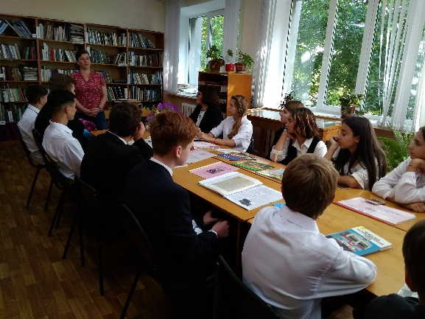
4) Серия книг «Тверские классики» посвящена тверским летописям и древнерусской литературе Тверского края
Главной задачей книжной выставки «Тверской край» является популяризация краеведческих изданий, которые находятся в краеведческом информационном центре Учреждения, а также привлечения к ним внимания учащихся для дальнейшего изучения и использования.
http://cbs.torzhok.tverlib.ru/vystavka-tverskoy-kray

